Ajout de droits locaux sur un poste client par GPO

# Objectif

Un utilisateur AD n’a pas nécessairement de droits en local sur son PC de bureau. On peut souhaiter dans un certain nombre de cas, autoriser l’utilisateur a être administrateur de son poste pour par exemple qu’il puisse installer des logiciels spécifiques.

Ex. Le commercial reçoit très souvent des DVD contenants des catalogues. Si le commercial n’est pas administrateur de son poste et que les DVD nécessitent une installation, il ne parviendra pas à installer quoi que ce soit.

Ex2. Les membres de la DSI sont quasiment toujours administrateurs de leur poste

# Prérequis

Un serveur AD, une machine client reliée au domaine, un utilisateur

# Mise en place

Soit j’ajoute une GPO, soit je modifie une GPO existante.

Les droits locaux se gèrent dans les préférences des GPO.

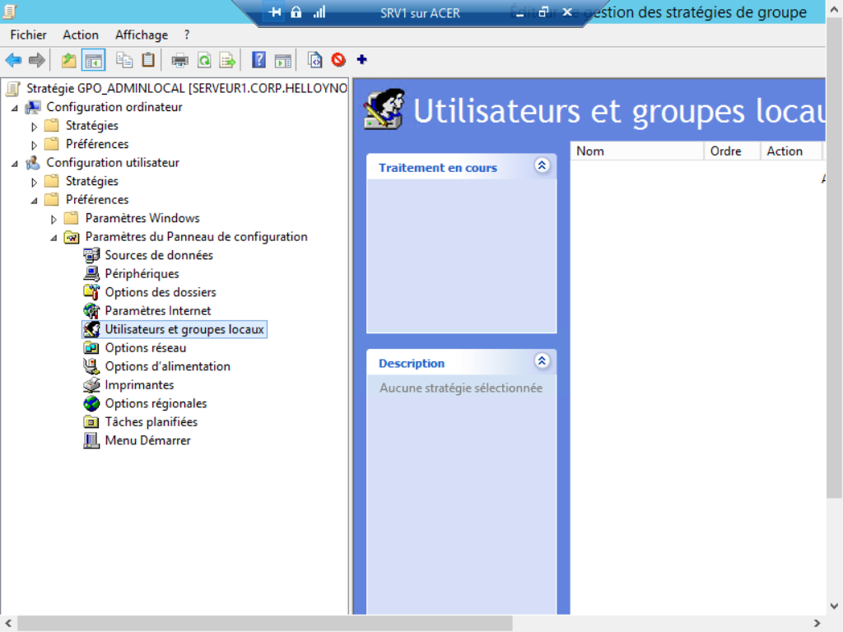

J’édite ma GPO avec la console stratégie de groupe.

Ensuite, sur clic droit je fais nouveau groupe local. Je mets à jour le groupe de sécurité administrateurs (intégré) en y ajoutant l’utilisateur testman01.

A partir de là, après diffusion et application de la GPO par GPUDATE /FORCE, testman01 sera administrateur local de toutes les machines sur lesquelles il va se connecter.

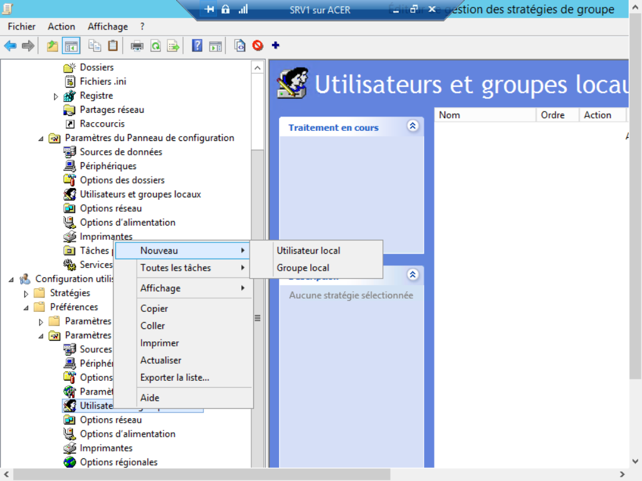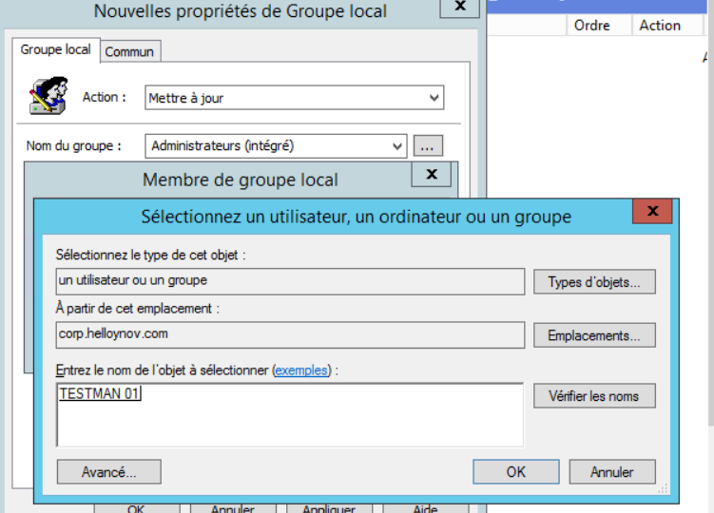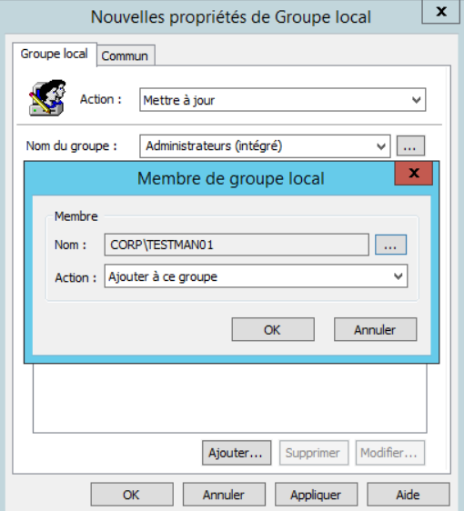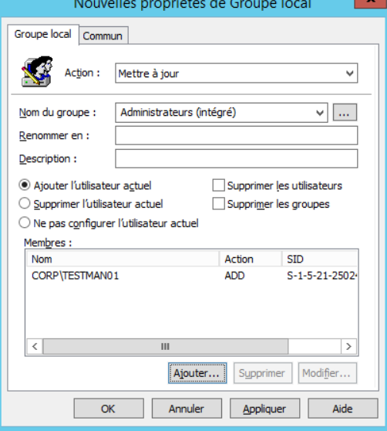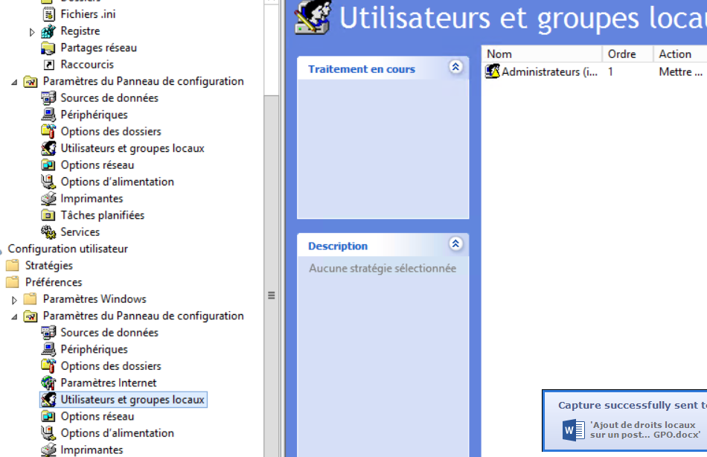

Le fait de placer la GPO sur l’OU DSI est juste un moyen d’organisation. Cela me permet de me rappeler qu’il s’agit des utilisateurs de la DSI.

Je peux également ajouter non pas un utilisateur, mais un groupe de sécurité dans lequel je place l’ensemble des utilisateurs de la DSI. Il suffira ensuite d’ajouter les utilisateurs au groupe de sécurité pour qu’ils aient un accès en administrateur.

Exemples

On ajoute les utilisateurs du domaine comme admin locaux de leur poste

On ajoute l’administrateur comme utilisateur du bureau à distance

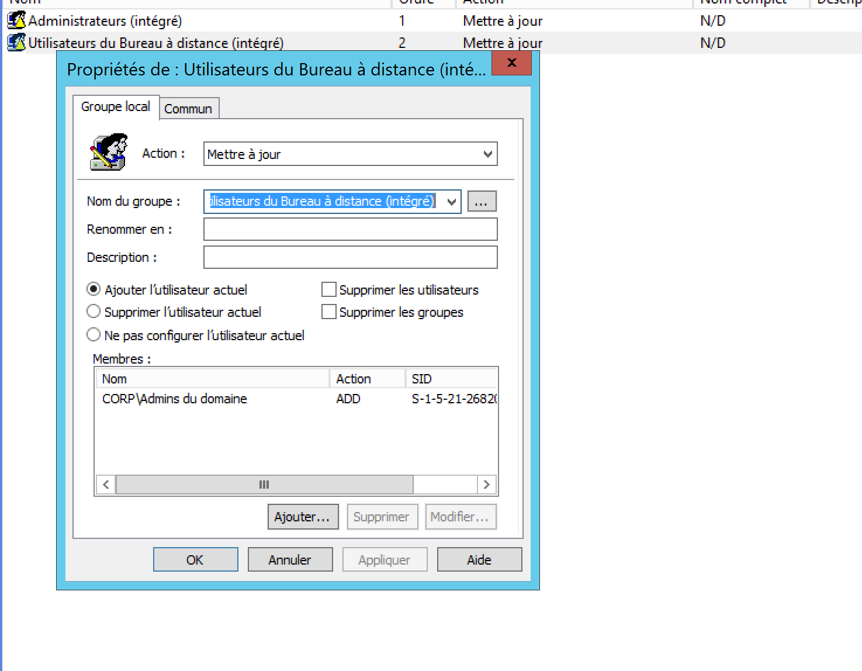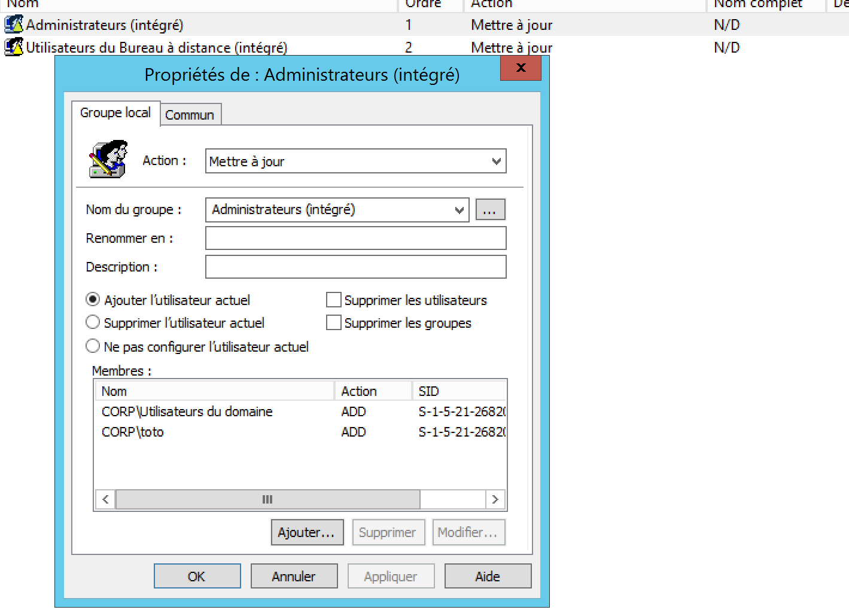

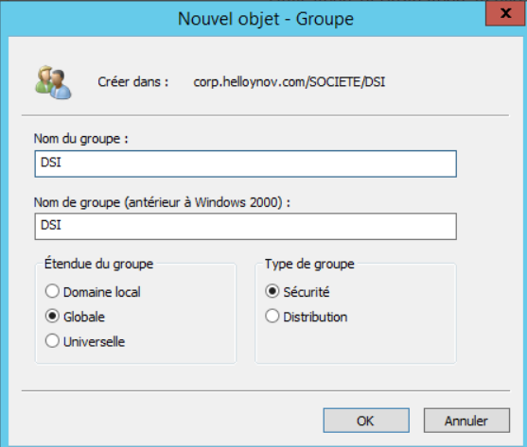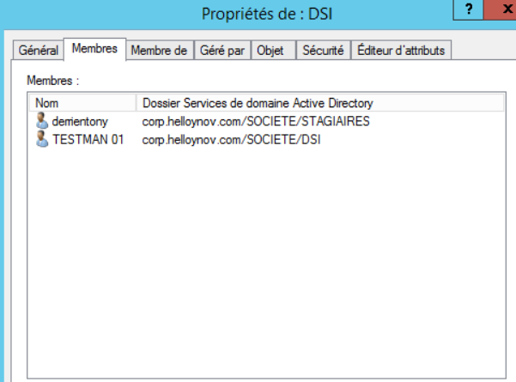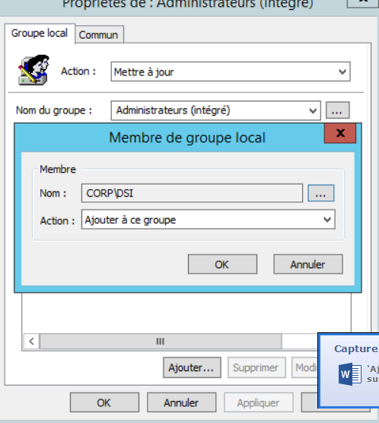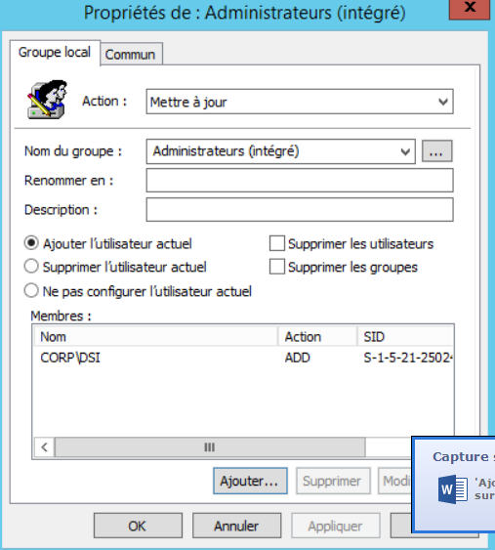

# Avant application des GPO

Je cherche à aller dans Gérer l’ordinateur ou dans le gestionnaire de disque, testman01 n’a pas de droits.

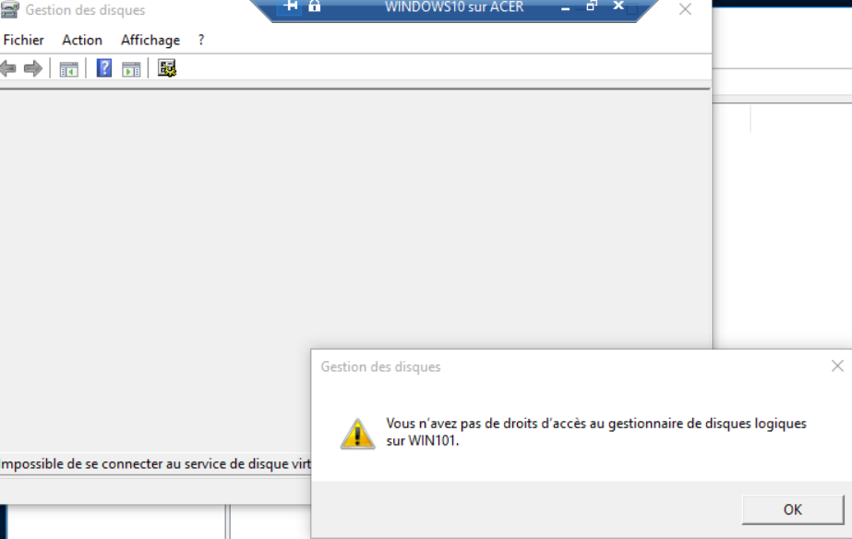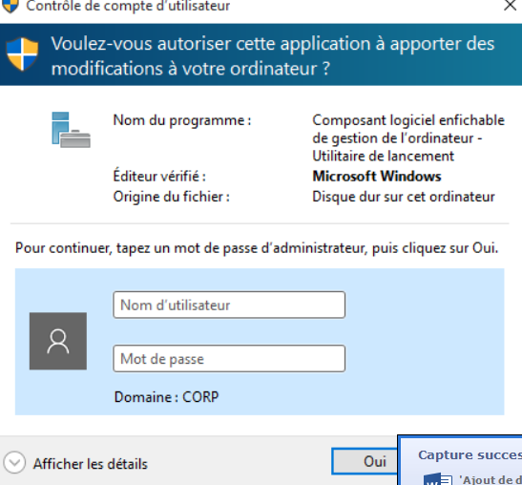

# Après application de la GPO

Je déconnecte de la session et je me reconnecte, je constate que TESTMAN01 a été ajouté dans le groupe administrateur local et qu’il possède maintenant des droits locaux sur l’ensemble des machines.

